在每天固定時間自動為訪客簽出
沒簽出就離開的訪客，狀態會永遠停在「訪問中」。規則上的一張設定卡可以替你收尾：時間一到， 未簽出的訪客變成「已離開」，始終沒到的訪客則記錄為「未到訪」。
2026-08-20 · https://offision.com/help/zh-hant/visiting/check-visitors-out-automatically/
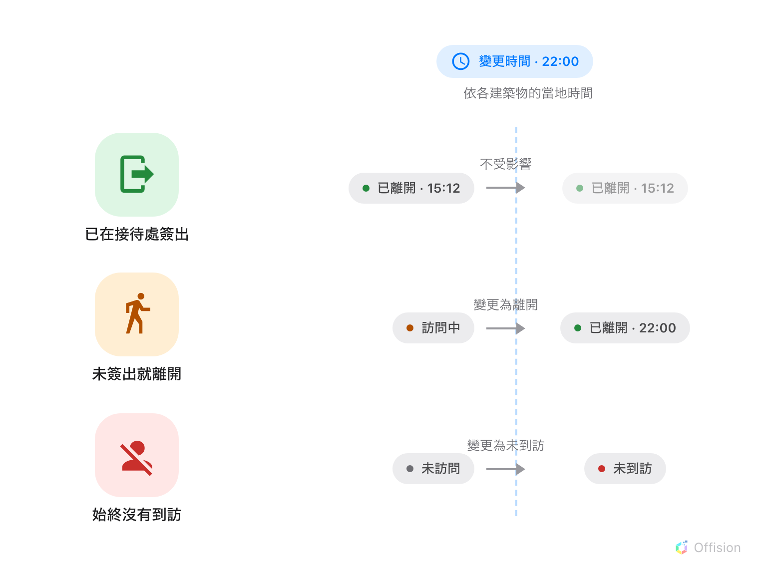
時間一到，每座建築物各自為當天收尾：仍是「訪問中」的變成「已離開」，始終沒到的記錄為「未到訪」——已正常簽出的訪客不受任何影響。
大多數訪客不會簽出。被送到電梯口、訪客證放進口袋，紀錄就停在訪問中——當晚如此，下星期如此，永遠如此。訪問規則上的自動變更證件狀態卡片可以替你收尾：每天一次，在你選定的時間，仍顯示為訪問中的訪客會變成已離開；始終沒有現身的訪客，也可以記錄為未到訪。
開始之前:
你需要訪客管理的寫入權限，而且該建築物必須已套用訪問規則。這些開關在規則上——建築物本身沒有，來訪目的也沒有。

1. 開啟規則的訪問規則頁面
選取規則並開啟編輯。設定分成左側幾個頁面：訪問規則、車輛登記、邀請與批核、其他——這張卡片在表單開啟時所在的訪問規則頁最底部。
Where in Offision: admin app → visiting/visiting-policy (訪問規則)
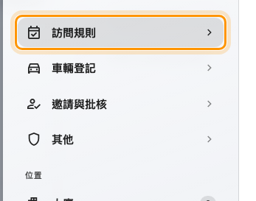
訪問規則，第三個頁面——卡片在頁面的最底部。

2. 開啟「變更為離開」
越過時間和日期限制的設定，捲動到自動變更證件狀態，開啟變更為離開。從此，仍處於訪問中狀態的訪客證，會在下方設定的時間被變更為已離開。
這是一次真正的簽出，不只是改個字眼：訪客證會隨之失效，凡是會對接待處簽出作出反應的功能，對它的反應也完全相同。
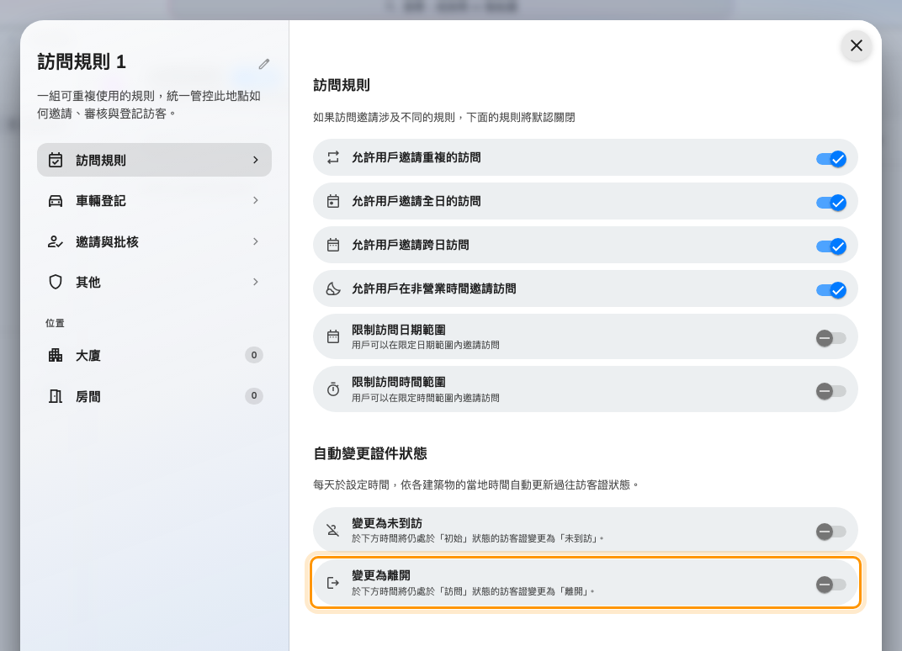
變更為離開，在訪問規則頁面的最底部。

3. 設定變更時間
開啟開關後，變更時間才會出現。它以每座建築物自己的當地時間計算，並對齊十五分鐘的刻度——排程每十五分鐘掃描一次，所以 09:07 會在 09:00 那一輪生效。設成午夜零時就是零時整點執行，不是關閉。
請選一個建築物真正清空了的時間。掃描不會查看每次到訪的結束時間：執行的那一刻，所有仍在簽到狀態的人都會被簽出，包括還在開會的訪客。最後一位訪客合理離開之後——或者乾脆午夜——才是安全的答案。訪客證上記錄的離開時間是掃描執行的時間，不是那個人實際走出大門的時間。
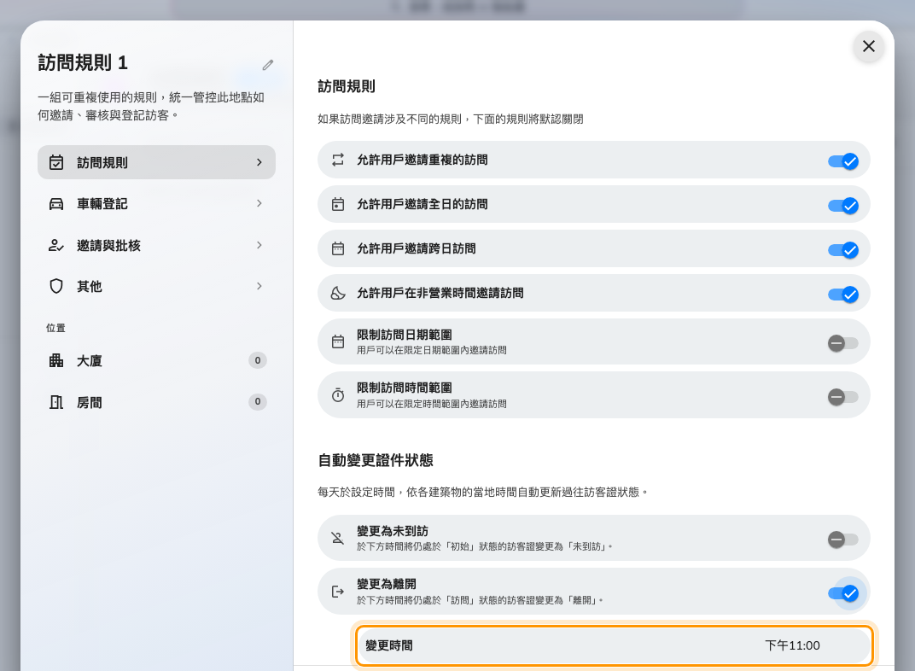
建築物每天收尾的時間，以它自己的當地時間計算。

4. 決定要不要處理未到訪
同一張卡片上的變更為未到訪是這天帳目的另一半：仍處於未訪問狀態——受了邀請、始終沒有簽到——的訪客證，會在它自己的變更時間被改為未到訪。不開啟的話，昨天缺席的訪客會一直留在接待清單上，彷彿隨時還會出現。

5. 把規則套用到建築物
在位置之下，把規則套用到要收尾的建築物——掃描涵蓋的正是屬於這些建築物的訪客證。每座建築物都在自己時區的設定時間被掃描，跨地區的據點各自在當地時間收尾。
沒有套用任何訪問規則的建築物完全不會被掃描；而規則一旦套用，就整份取代租戶的預設值——不會各取一半。
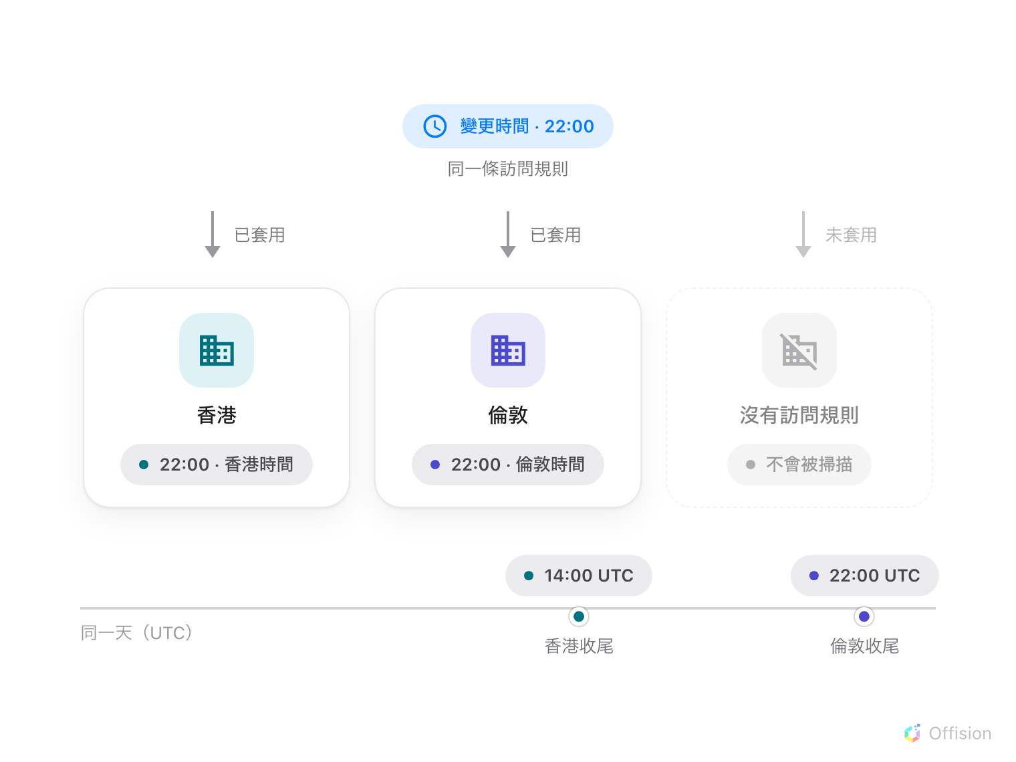
同一個設定時間，以各建築物自己的時鐘計算——香港和倫敦相隔八小時先後收尾，沒有套用規則的建築物則永遠不會被收尾。
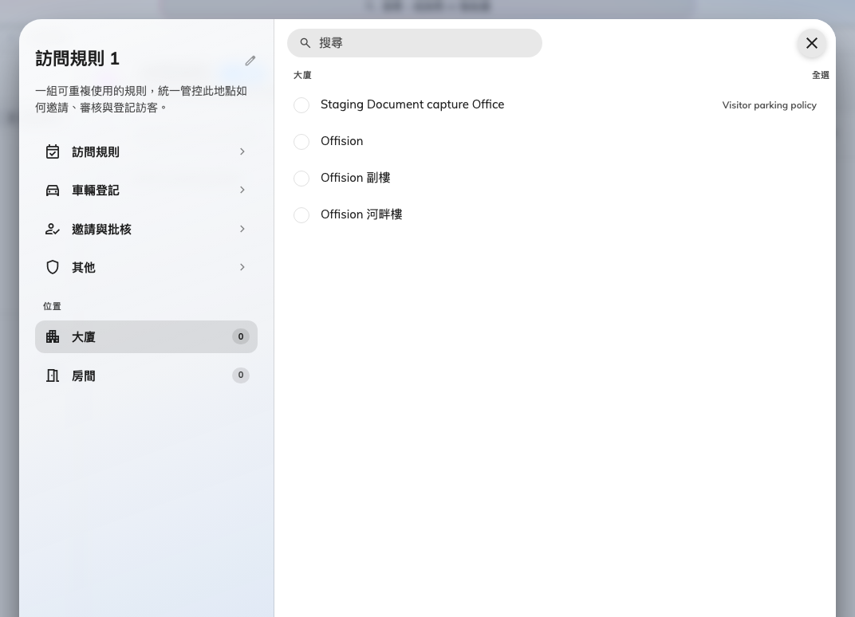
這條規則每天收尾的建築物。
儲存規則，下一輪掃描開始生效。

確認設定生效
簽到一位測試訪客，讓他保持簽到狀態直到設定時間過後——或者乾脆第二天早上再看。接待的當日檢視中，昨天未簽出的訪客應顯示為已離開，離開時間就是你設定的時間；受邀但沒到的訪客應顯示為未到訪。
如果某張訪客證仍是訪問中，就是它所屬的建築物不在你編輯的規則上——或者以那座建築物的當地時間計，設定的時間還沒到。

這個功能不會做的事
- 它不是逐次到訪計算的。 個別到訪的結束時間過了，不會觸發任何事；一天只收尾一次，時間一到全部處理。
- 它不會監察大門。 沒有任何感應器或門禁事件會記下真正的離開時刻——接待處的簽出仍是唯一準確的離開紀錄。見掃描訪客編號辦理簽到。
- 它永遠不會產生「逾期逗留」。 那個狀態存在，但沒有任何排程會設定它。
- 它只是把紀錄收尾，不是取消。 到訪和它的資料全部保留——被自動簽出但其實還在大樓裡的訪客，在接待處重新簽到即可。

